Занятие «Рыбка в аквариуме»
Цель: познакомить с особенностями строения рыб, с интересными фактами о рыбах; развивать мелкую моторику рук, фантазию.
Материалы: картон, гербарный материал, клей, кисточки, образец работы «Рыбка в аквариуме», иллюстративный материал с рыбами.
План занятия.
- Приветствие.
- Беседа о рыбах.
- Викторина «Рыбы».
- Практическая работа.
- Итог занятия.
Ход занятия.
- Приветствие.
- Беседа о рыбах.
Педагог: Строение организма рыб и форма их тела приспособлены для обитания в воде. Вода во много раз плотнее воздуха, и передвигаться в ней не так-то легко. Постепенно, в течение многих поколений, у рыб появились специальные приспособления, облегчающие движение, выработались особые приёмы, позволяющие плавать легко и стремительно.
Значительно облегчает движение слизь, которой покрыто тело рыб. Всем рыбам свойственны обтекаемая форма тела, жаберное дыхание, наличие конечностей в виде плавников.
Малоподвижные донные рыбы имеют округлое, толстое тело, иногда сплюснутое сверху вниз, и более тёмную окраску (сом, налим). А у рыб, обитающих в тихой воде (лещ, карась, карп, плотва и др.), тело сжато с боков. Это помогает им двигаться среди водных растений и поворачиваться в вертикальной плоскости.
У большинства рыб чаще всего заостренная голова незаметно (без шеи) переходит в туловище, а последнее — в хвостовой отдел.
Отличаются рыбы и по положению рта. У леща, например, он приспособлен брать пищу со дна (его рот может даже вытягиваться в трубку), у щуки — схватывать добычу. У карповых зубы расположены в глотке, они помогают им дробить грубую пищу.
Тело рыбы снабжено плавниками: непарными (спинной и хвостовой) и парными (грудные и брюшные). Плавники, расположенные на спине и под хвостом являются килями. Поступательное движение вперед осуществляется хвостовым плавником, а также волнообразными изгибами тела. Парные плавники поддерживают рыбу в горизонтальном положении, способствуют её поворотам.
В передвижении рыбы в вертикальном направлении большое значение имеет плавательный пузырь, наполненный газами. Изменение объёма плавательного пузыря обусловливает всплывание или погружение рыбы.
Но некоторые виды рыб не имеют плавательного пузыря, поэтому, чтобы подняться в верхние слои воды, им приходится прилагать большие усилия (например, угрям).
Тело большинства рыб защищено от механических повреждений роговыми чешуйками.
Окраска тела рыб всегда приспособлена к цветовым и световым условиям водоёма. Вот почему иногда одна и та же разновидность рыбы имеет различные оттенки окраски в различных водоёмах.
Интересные факты о рыбах.
1. Самая длинная дорога - Во время своего путешествия из Балтийского в Саргассово море европейские угри преодолевают путь длинной 7500 км .
2. Самая крупная стая - Стая сельдей насчитывала 3 миллиарда рыб.
3. Самая маленькая рыбка - Рыбка шиндлерия прематурус самая легкая рыбка в мире. Ее вес всего 2 мг.
4. Самая быстрая рыба: Рыба парусник 109 км/ч. Рыба ваха 77км/ч. Мерлин 92 км/ч.
5. Наибольшее число икринок - Океаническая луна-рыба откладывает до 300 миллионов икринок.
6. Влияния давления - Сопоставляя регулярные наблюдения за барометром и поведением рыб, можно заметить, что при низком атмосферном давлении рыбы слабо реагируют на корм, начинают подниматься к поверхности воды и хватать ртом воздух. Это связано с тем, что при понижении атмосферного давления уменьшается растворимость газов в воде и рыбам не хватает кислорода. По этим наблюдениям можно сделать вывод о возможных изменениях погоды. Аналогично можно производить наблюдать изменение жизни рыб в зависимости от фаз луны и других природных факторов.
7. Выработка рефлексов - Если рыб кормить каждый день в определенное время и перед кормлением издавать какие-то постоянные звуки, например, постукивание по стеклу или включение света, то через несколько недель у рыб выработается рефлекс. И как только вы постучите по аквариуму, рыбы сразу поднимутся к поверхности воды и будут ждать кормления. Так можно как бы звать рыб на обед.
8. У рыб летучек, способных подниматься над водой и совершать полеты на довольно большие расстояния, иногда до 100 метров, грудные плавники стали похожи на крылья. Напуганные рыбы выскакивают из воды, расправляют свои плавники-крылья и несутся над морем. Но воздушная прогулка может окончиться весьма печально: на летучек часто нападают хищные птицы. Водятся летучки в умеренных и тропических частях Атлантического океана и в Средиземном море. Величина их до 50 сантиметров.
9. Не менее интересен ползун, или анабас. Это небольшая (до 20 сантиметров) рыбка, обитающая в пресных водах Индии. Главная особенность ее состоит в том, что она может уползать по суше на далекое расстояние от воды. У ползунов имеется особый наджаберный аппарат, которым рыба пользуется при дыхании воздухом в тех случаях, когда в воде недостаточно кислорода или когда она перебирается по суше из одного водоема в другой. Аквариумные рыбки макроподы, бойцовые рыбки и другие также имеют подобный наджаберный аппарат.
10. У некоторых рыб есть светящиеся органы, позволяющие им быстрей находить пищу в темных глубинах морей. Светящиеся органы, своего рода фары, у одних рыб расположены около глаз, у других – на кончиках длинных отростков головы, а у третьих сами глаза излучают свет. Изумительное свойство – глаза и освещают и видят! Есть рыбы, излучающие свет всем телом.
11. У камбалы оба глаза находятся на одной стороне плоского тела – на той, которая противоположна дну водоема. Но родятся, выходят из икринок, камбалы с иным расположением глаз – по одному на каждой стороне. У личинок и мальков камбалы тело еще цилиндрическое, а не плоское, как у взрослой рыбы. Рыбка ложится на дно, там растет, и ее глаз с придонной стороны постепенно переходит на верхнюю сторону, на которой в конце концов оказываются оба глаза.
III. Викторина «Рыбы».
- В какую рыбу можно смотреться как в зеркало? (зеркальный карп)
- Какая рыба к старости становится горбатой? (горбуша)
- Какие рыбы «водятся» только с 20 февраля по 20 марта? (зодиакальное созвездие)
- Какая рыба вооружена лучше других? (рыба-меч)
- На какой рыбе ездит водяной в русских народных сказках? (сом)
- Какая рыба, кроме золотой, способна выполнять человеческие желания? (щука)
- Каким орудием лова рыбы пользовался известный пушкинский старик? (неводом)
- Какая рыба помогает нам чистить бутылки? (ёрш)
- Как звали человека-амфибию? (Ихтиандр)
- Какая рыба носит имя человека? (Карп)
- Какая рыба в праздничные дни надевает «шубу»? (сельдь)
IV.Выполнение практической работы «Рыбка в аквариуме»
Порядок выполнения работы:
- Приклеить туловище рыбки.
- Приклеить хвост.
- Разрезать ножницами и приклеить плавники.
- Расположить и приклеить водоросли.
- Привести в порядок рабочее место.

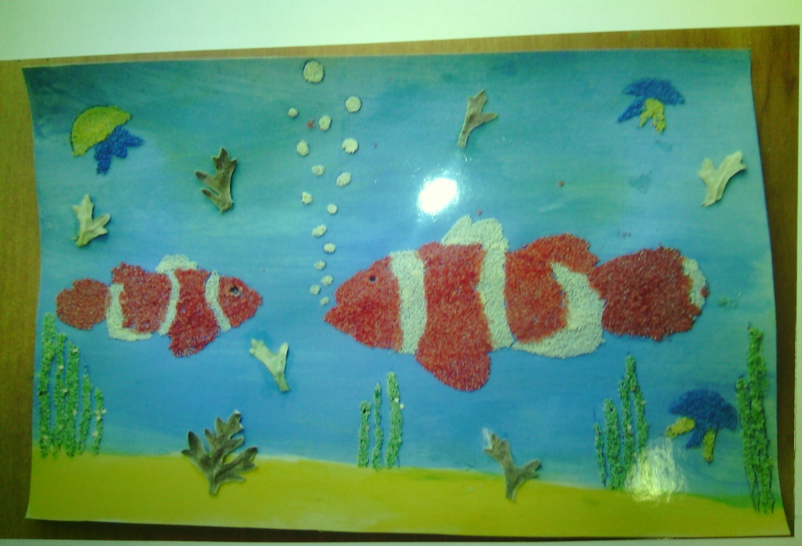
V. Итог занятия.
Наше занятие подошло к концу. Давайте покажем работы друг другу и педагогу.

